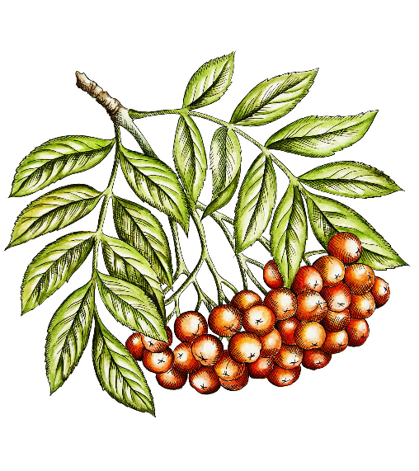 **Jídelní lístek MŠ Benecko**

22.9.2025 – 26.9.2025

|  |  |  |  |
| --- | --- | --- | --- |
|  | **SNÍDANĚ** | **OBĚD** | **SVAČINA** |
| **PONDĚLÍ** | **Chléb, budapešťská pomazánka, zelenina,**  **bílá káva**  **1,7** | **Polévka : Zeleninový vývar s jáhly**  **Hlavní chod: Kuře na paprice, těstoviny**  **ovoce**  **Pití: čaj, Alergeny:1,3,7** | **Rohlík, máslo, vejce, zelenina, čaj**  **1,3,7** |
| **ÚTERÝ** | **Ovocný salát, rohlík, čaj**  **1** | **Polévka: Hrstková**  **Hlavní chod: Lečo, brambory, ovoce**  **Pití: džus Alergeny: 9** | **Chléb, máslo, tavený sýr, zelenina, mléko** |
| **STŘEDA** | **Jablečný a tvarohový závin, mléko, ovoce**  **1,3,7** | **Polévka: Rýžová**  **Hlavní chod:Vepřová kýta na smetaně, knedlík**  **ovoce**  **Pití: čaj**  **Alergeny: 1,3,7,** | **Chléb, máslo, debrecínka, zelenina, čaj** |
| **ČTVRTEK** | **Racio rohlík, sardinková pomazánka, zelenina**  **čaj s citrónem**  **1,4,7** | **Polévka: Hovězí s těstovinami**  **Hlavní chod : Ovesná kaše,**  **ovoce**  **Pití: mléko**  **Alergeny:1,3,7,9** | **Chléb, máslo, plátkový sýr, zelenina, bílá káva**  **1,7** |
| **PÁTEK** | **Obložená houska, jablko** | **Polévka: Bramborová**  **Hlavní chod:**  **Holandský řízek, bramborová kaše,**  **okurkový salát,**  **Pití: čaj**  **Alergeny: 1,3,7,9** | **Chléb, pomazánkové máslo s kapií, kakao**  **1,7** |

**Seznam potravinových alergenů, které podléhají legislativnímu označování dle směrnice 1169/2011 EU:**

**Změna jídelníčku vyhrazena.**

**Vyhotoveno dne 17.9. 2025**

**Dobrou chuť!**

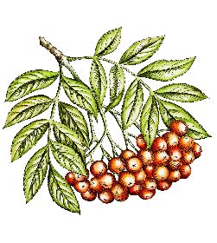

VŠJ: …………………………………………………. Kuchař : …………………………………… Hana Janatová Jan Erlebach